電通二乙微處理器實驗 實驗結報

實驗名稱 | 期中考
組別 | 29 | 組員 | 01050364王浩哲 03053656李岳霖

Arduino 接一四合一七段顯示器, 由 PC 串列埠接受輸入及輸出, 並達成以下功能
- 程式一開始由 Arduino 送出一字串到 PC, 內容為實驗組別及兩位同學之學號

- PC 輸入一整數, Arduino 讀取後並回傳該數字至 PC
- 若輸入之整數值介於 0 – 9999 之間, 則於四合一七段顯示器顯示該數字. 否則於 PC 顯示 ‘range error’ 錯誤訊息 實驗結束需於 Github 上傳程式碼及電路圖
#include "SevSeg.h"
SevSeg sevseg;

void setup() {
Serial.begin(9600);
Serial.println("33 04052520 04050760");
byte numDigits = 4;
byte digitPins[] = {13,10,9,2};
byte segmentPins[] = {12, 8, 4, 6, 7, 11, 3, 5};
sevseg.begin(COMMON_CATHODE, numDigits, digitPins,segmentPins);

}
void loop() {
int i;
if(Serial.available())
{
i=Serial.parseInt();
if(i<=9999 && i>0)
{
Serial.println(i);
sevseg.setNumber(i);
sevseg.refreshDisplay();
}
else
{
Serial.println("range error");
}
}
else
{
sevseg.refreshDisplay();

}
}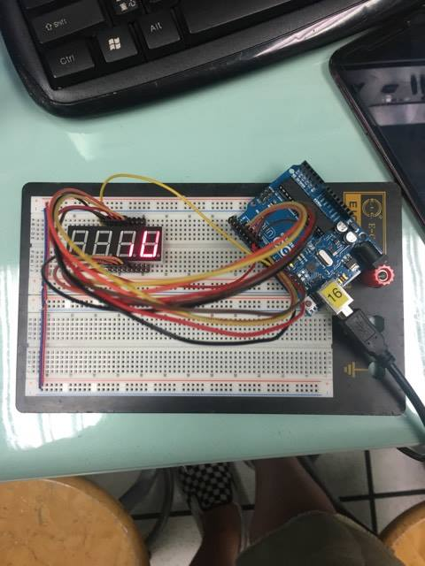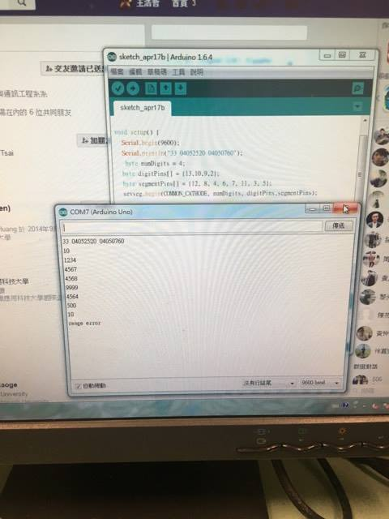
- 修正電路圖
- 修正程式碼

